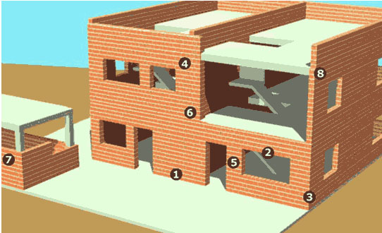

DETALLES
1.- Detalle Ajuste Horizontal  1  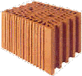  Pieza Base  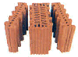  Piezas de Ajuste Horizintal | 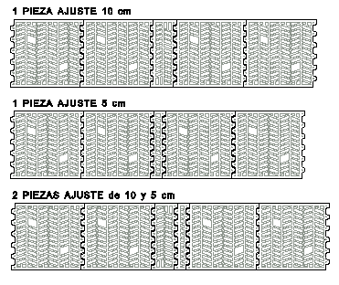
2.- Detalle de Dintel  2  Pieza Base  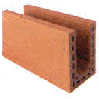  Piezas de Dintel | 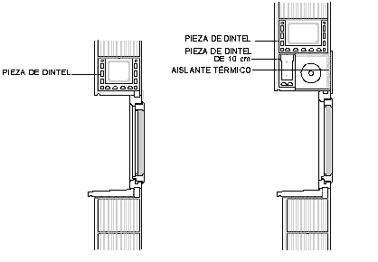
3.- Detalle de Esquina  3  Pieza Base  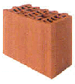  Piezas de Esquina  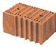  Piezas de Esquina Grande | 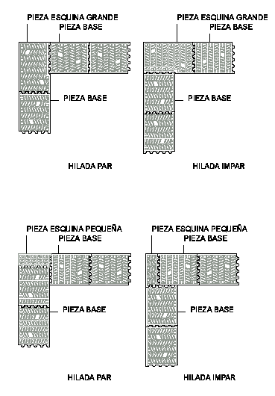
4.- Detalle Ajuste Horizontal  4  Pieza Base  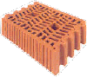  Piezas de Ajuste Horizintal  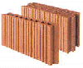  Plaquetas | 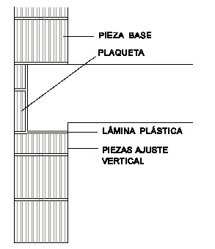

DETAILLES
5.- Detalle Jamba Hueco  5  Pieza Base  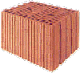  Piezas de Terminación  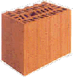  Piezas Media | 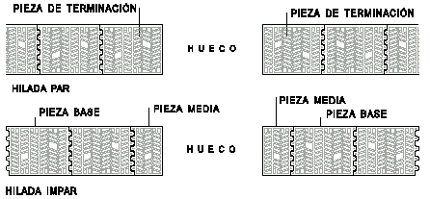
6.- Detalle Unión T  6  Pieza Base  Piezas Media | 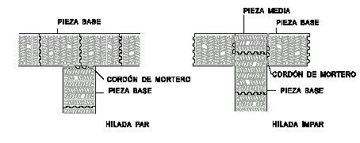
7.- Detalle Unión Muro de Cerramiento-Pilar  7  Pieza Base  Plaqueta | 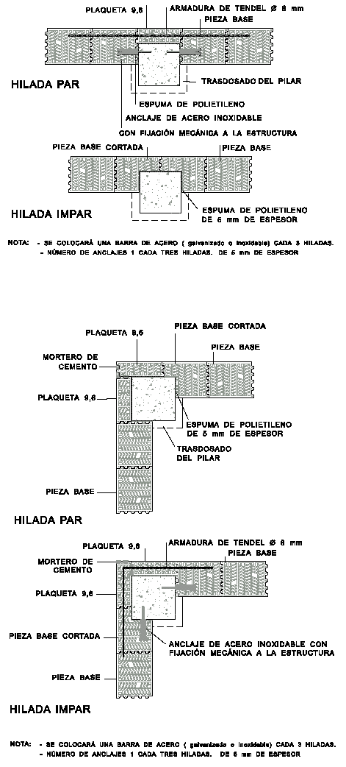
8.- Detalle Unión Muro de Carga-Forjado  8  Pieza Base  Plaqueta  Piezas de Dintel | 